Příloha č. 1 k obecně závazné vyhlášce Města Bělá pod Bezdězem č. 4/2011
o zákazu konzumace alkoholických nápojů na veřejném prostranství

Vymezení ploch veřejného prostranství se zákazem konzumace alkoholu:
- Autobusové a vlakové zastávky veřejné dopravy

Obr. č.1
- Prostranství před ZŠ Tyršova
- Masarykovo náměstí včetně parku
- Ulice Kostelní, Tyršova, Arnoštská, Na Šancích, Česká brána
- Městské opevnění jižně od České brány
- Zámecké nádvoří, zámecká zahrada
- Prostranství před Sokolovnou, veřejný prostor tržního místa

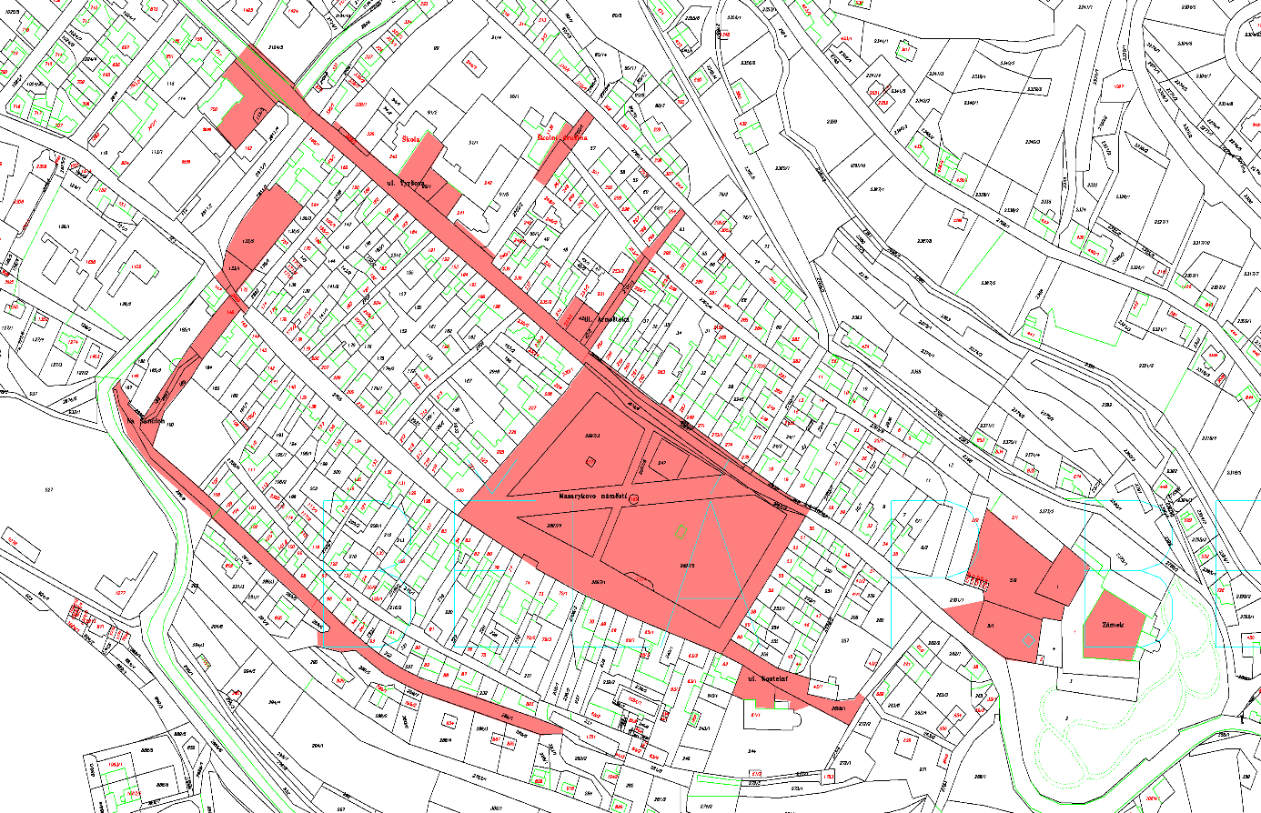

Obr.č.2
- Střelnice

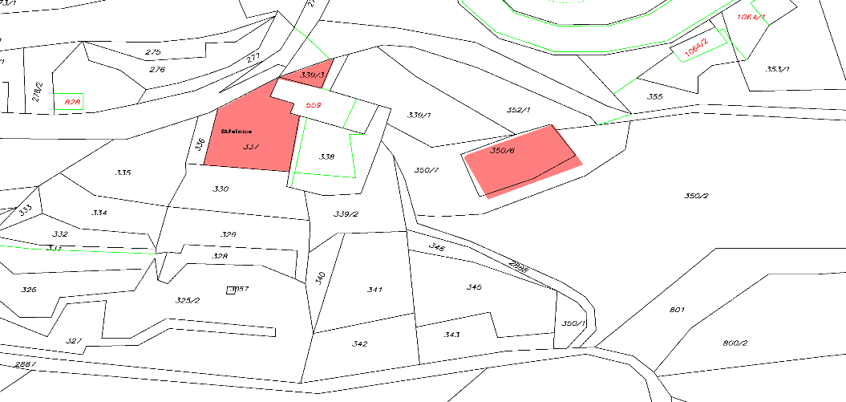
Obr.č.3
- Dětské hřiště „U Vodojemu“
- Prostranství před ZŠ Máchova

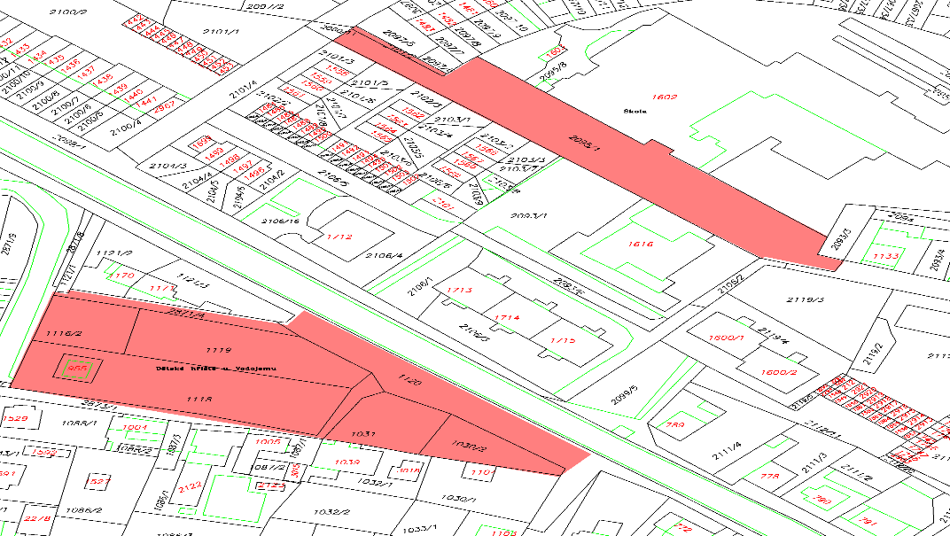

Obr. č.4
- Lokalita za zdravotním střediskem ohraničená cestou souběžnou s Kuřivodskou silnicí

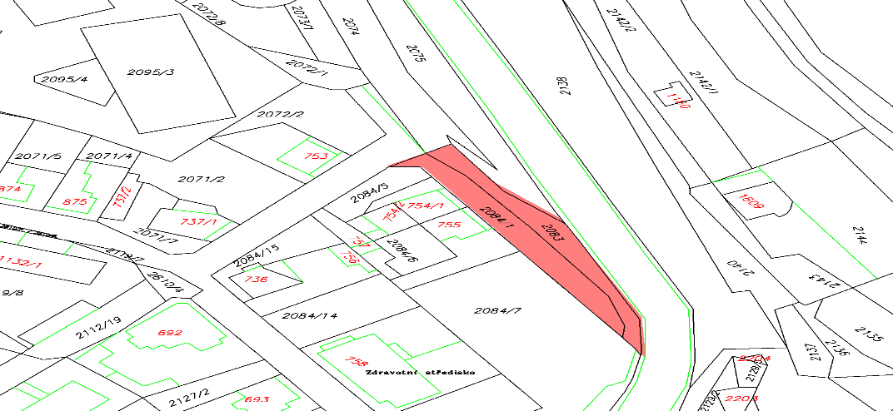

Obr.č.5
- Lesopark Dolec
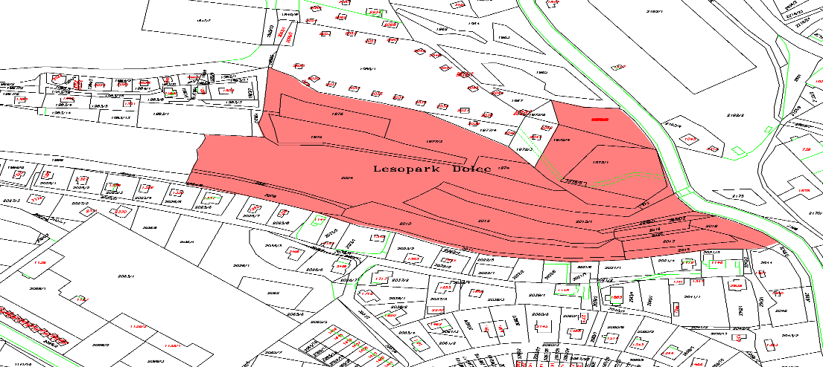

Obr.č.6
- Neoplocená část Háječku (parc.č. 940)

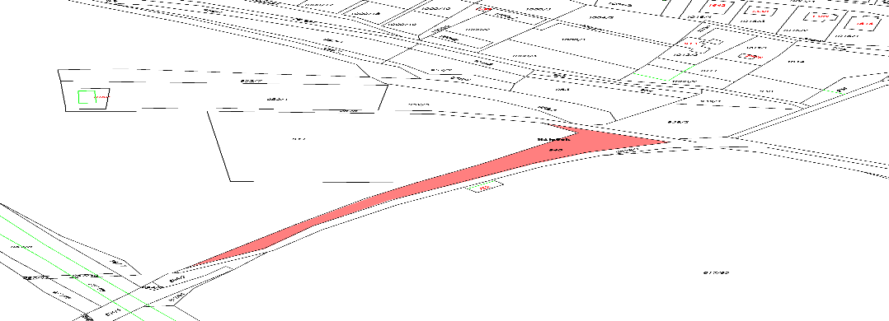

Obr. č.7
- Horka, prostranství před hřbitovem

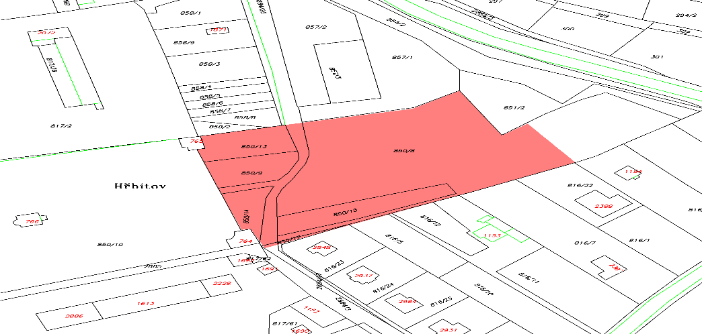

Obr.č.8
- Prostranství před Lidovými domy, hřiště u Lidových domů

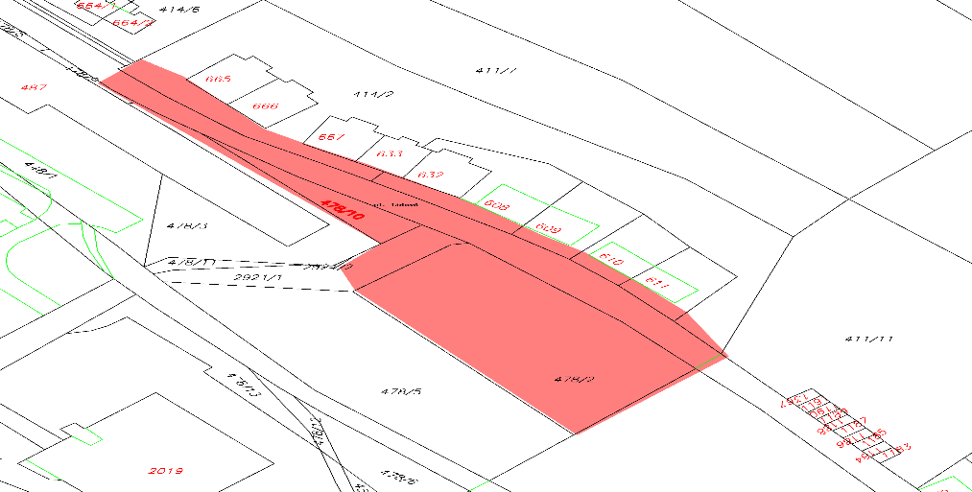
Obr. 9
- Prostranství před prodejnou COOP Na Výsluní

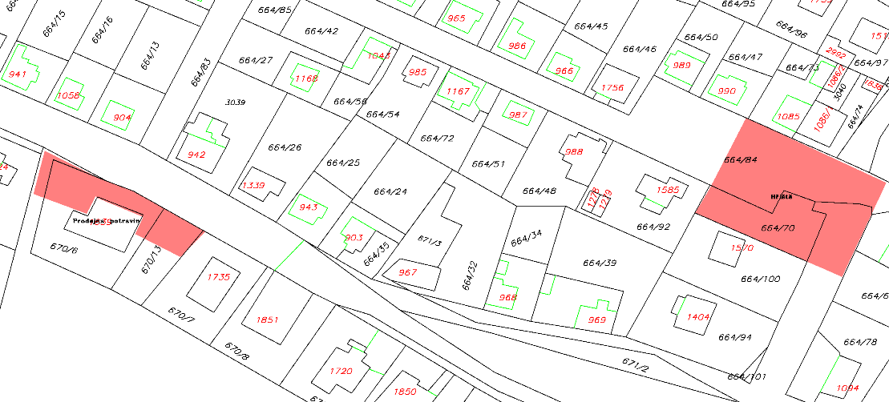

Obr. 10
- Prostranství před MŠ Pražská

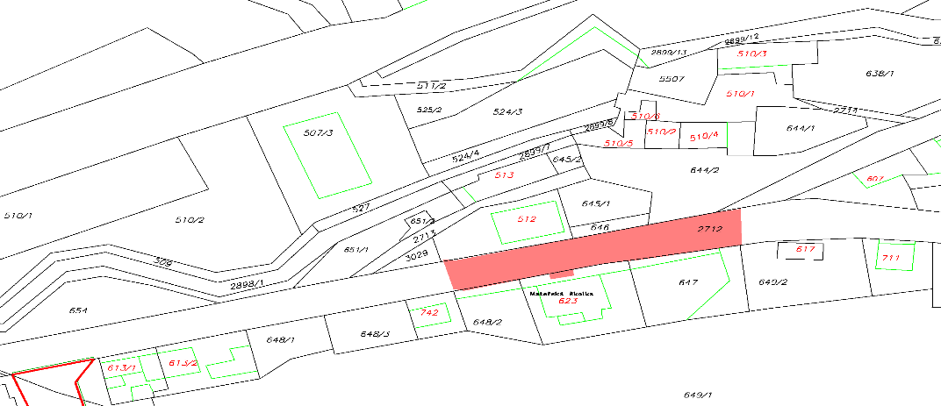

Obr. 11
- Prostranství před MŠ Velenského

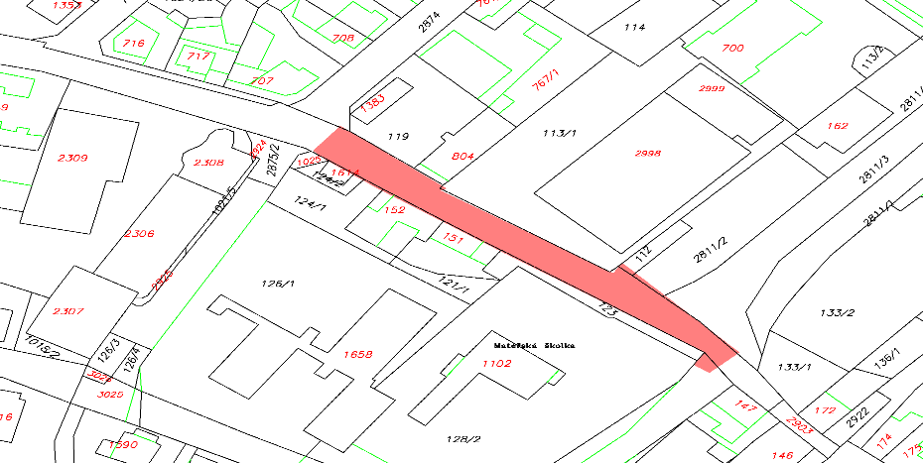

Obr. 12
- Hlínoviště hřiště

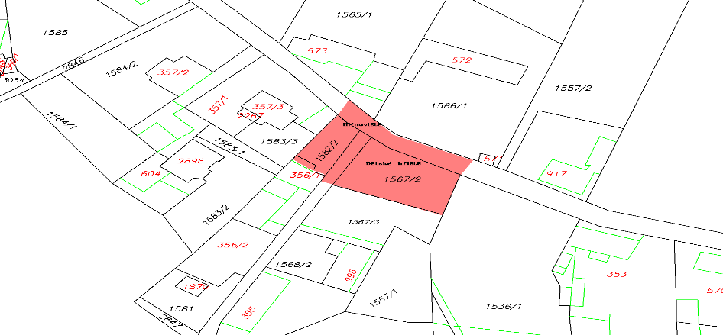

Obr. 13
- Bezdědice náves, okolí kostela
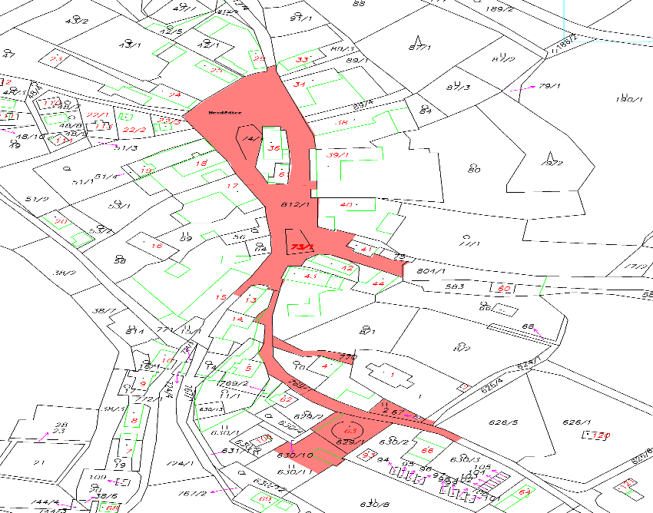

Obr. 14
- Březinka náves

